**Actividad 1**

Investiga sobre el concepto de ergonomía. Haz una pequeña redacción (máx. 1 página) en la que resaltes los aspectos más importantes para el trabajo de un técnico de sistemas informáticos.

La importancia de la ergonomía en cualquier ámbito laboral es importante, sobre todo en puestos de trabajo donde se pasan muchas horas sentado. Tendremos en cuenta desde el mobiliario (mesa/escritorio de trabajo, sillón o silla,etc) Saber la correcta posición en altura del mismo y también la postura que deberemos tener como espada recta ,etc . También cuidaremos la vista colocándose a una distancia apropiada y no estar tan cerca del monitor. A poder ser que el monitor este un poco por debajo de la vista.

No trabajar con equipos informáticos antiguos denominados (monitores con culo) o a ser posible evitarlos y a ser posibles periféricos ergonómicos. Incluso también se está poniendo de moda los portátiles. Ya que ofrecen muchas ventajas frente a los pc de sobremesa, evidente ofrecen ventajas de movilidad. Pero por ejemplo permiten ponerlos en sitios altos que nos permiten estar de pie mientras que estamos desempeñando nuestro trabajo. Ya que evitaremos estar tantas horas sentado intentándonos movernos, pasear, etc. Pero también es buena idea poder trabajar de pie siempre estar en constante movimiento y lo dicho anteriormente evitar estar en una postura fija muchas horas. Se puede ir alternando. Pero también es importante el descansar y no estar tantas horas seguidas trabajando. Se puede ir al baño, descansar,etc. Y así evitar la fatiga mental

También se está cuestionando si es cómodo ir a trabajo con el clásico traje de corbata y a las mujeres con esos insufribles tacones. De hecho algunas empresas permiten el teletrabajo donde puedes desempeñar el trabajo en casa. Mientras que salgan los objetivos es una ventaja, frente la pérdida de tiempo que es el desplazarse a la clásica oficina. Pero eso ya es otro tema. El tema del vestuario es importante porque por ejemplo si no se permite ir cómodo hay que tener el equipo de aire acondicionado elevado en verano. Y al estar expuesto tantas horas puede producir problemas de garganta, resfriados, etc. También con el correspondiente gasto extra de energía que esto produce.

**Actividad 2**

Desde la empresa El derroche S.L se nos solicita que acudamos para realizar una reparación en un equipo que presenta un funcionamiento anómalo. Una vez allí, el responsable de la empresa, que está continuamente quejándose de la elevada factura de la luz, nos pide que además le hagamos un análisis de sus instalaciones y una propuesta para reducir el costo económico en energía.

La configuración de equipos es la siguiente:

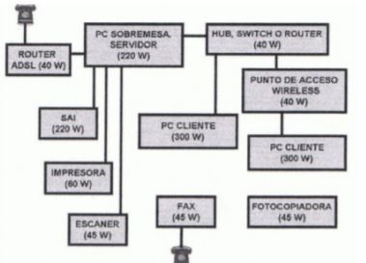

Los PC clientes son equipos multimedia, con monitor CRT de 21", altavoces no USB alimentados por red, concentrador USB y regrabadora externa de DVD.

La impresora, el fax, el escáner y la fotocopiadora no están constantemente en funcionamiento; del tiempo que los empleados están en la oficina, se estima que la impresora pasa aproximadamente la impresora pasa aproximadamente el 85% en reposo, la fotocopiadora el 92% del tiempo, y el fax y el escáner el 97% y el 99% respectivamente. Estos elementos no se apagan cuando finaliza la jornada laboral.

Tampoco se apagan los elementos de red ni el PC que actúa como servidor (que es el del responsable y suele hacer horas extra).

El resto de trabajadores tienen una jornada de 8 horas diarias y 250 días laborales al año.

• Calcula el gasto económico que supone la factura anual de la luz asumiendo que el precio del kilovatio/hora sea de 0,13 EUR.

• ¿Qué propuesta podrías realizar para reducir el consumo energético? ¿Sería buena idea sustituir los ordenadores de sobremesa por portátiles? ¿Y sustituir la impresora-fax-escaner-fotocopiadora por una multifunción? ¿Cuánto se ahorraría al año?

Calculo del gasto anual.

El año tiene 8760 horas y los elementos que siempre están encendidos son:

Router ADSL: 40W; PC Sobremesa/Servidor:220W; Escaner:45W; SAI:220W; FAX:45W; Fotocopiadora:45W; Impresora:60W

En total sería un consumo de

40+220+45+220+45+45+60=675W/hora x 8760 horas = **5.913.000 W** solo en aparatos que están 24h en marcha.

Después durante la jornada laboral son unas 250 dias x 8 horas = 2.000 horas anuales.

HUB:40W;Punto de acceso:40W; 2 Pc cliente:300W (600W)

En total seria 40+40+600= 680W/hora x 2000=1.360.000W

5.913.000 W + 1.360.000 W=**7.273.000 W** anuales/1000 = 7273 Kilovarios anuales/ 0.13€=**55.946€**

Propuesta de ahorro

Mi propuesta seria mantener solo tener encendido

Router ADSL: 40W; PC Sobremesa/Servidor:220W;SAI:220W

En el caso del pc de sobremesa no podremos cambiarlo a un portátil ya que son más duros o resisten más las horas encendido que los portátiles.

40W+220W+220W=480W/hora x8760 horas anuales = **4.204.800W/anuales**

Después el resto del equipo lo ideal sería las instalación de un programador en la instalación eléctrica un horario de encendido y apagado de la alimentación de los enchufes donde tengamos instalados el equipo que no está las 24 horas en marcha. Así nos aseguramos que el consumo de estos aparatos es 0.

Como indicas en el ejercicio sería ideal comprar una multifunción que sustituye al FAX, Escaner, Fotocopiadora, impresora. En el caso de esta por ejemplo

<https://www.xerox.es/oficina/impresora-multifuncion/multifuncion-en-color/phaser-6121mfp/spec-eses.html>

Son 9Wx 2000 horas (anuales ya que programaríamos el encendido y apagado)= **18.000W/anuales**

Después la sustitución de 2 pc de sobremesa por 2 portátiles sería un consumo de 75W (extraido de internet) x2= 150Wx2000horas=**300.000W/anuales**

**Total: 4.204.800W+18.000W+300.000W=4.522.800W/anuales /1000=4.522,8KW/0.13€=34.790,7€ anuales**

**Gasto actual – propuesta de ahorra= 55.946€ - 34.790,7€ = 21.115,3 € de ahorro.**

**Actividad 3**

Este ejercicio se realizará de forma conjunta en los foros.

Es obligatoria la participación.

Después de ver el documental La tragedia electrónica, de Cosima Dannoritzer, realiza un análisis crítico sobre

el tratamiento de los residuos electrónicos que se realiza en el mundo.

Algunas preguntas para guiar el diálogo (puedes, y debes, introducir otras nuevas):

1. ¿Cómo se realiza en tu localidad?

2. ¿Qué parte de corresponsabilidad tienes como usuario?

3. ¿Y como profesional de la informática?

Ya he dejado mi opinión los foros sobre el consumismo y el derroche de recursos que padece sobre todo la tecnología de consumo o tecnológico. Hasta que no se fomente y cambien las políticas de protección medio ambiental solo será todo un mero negocio del capitalismo puro.

No hay conciencia de reutilizar y tampoco de reparación ya que las grandes marcas no están por la labor. Hasta que no cambien las leyes y se penalice este comportamiento no habrá solución alguna. La imagen más representativa de la sociedad es esta.

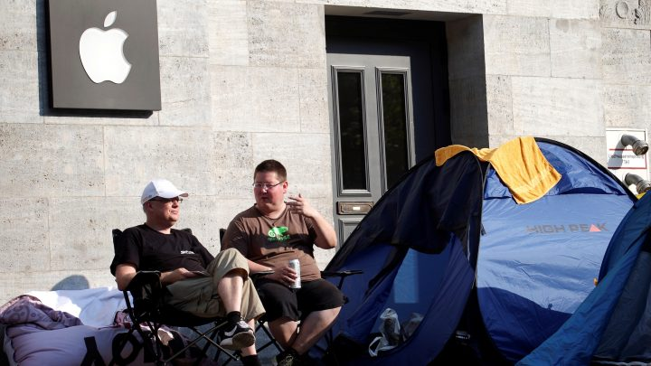

Gente esperando todos los meses (cada 6) a la espera del último modelo de Apple. Es triste pero cierto.